Тема Новые научные исследования Солнечной системы

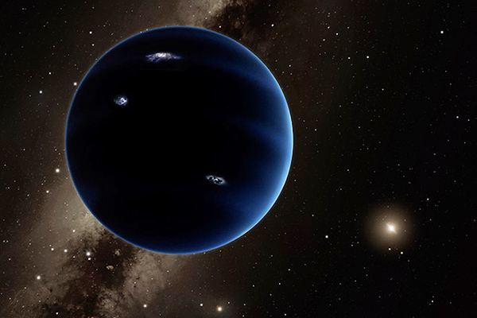
Планета Х (в представлении художника)
Изображение: NASA
В январе 2016 года ученые объявили, что в Солнечной системе, возможно, есть еще одна планета. Ее ищут многие астрономы, исследования пока приводят к неоднозначным выводам. Тем не менее первооткрыватели Планеты Х уверены в ее существовании. «Лента.ру» рассказывает о последних результатах работы в этом направлении.
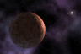

Тайна Планеты X
В Солнечной системе открыли девятую планету
О возможном обнаружении за пределами орбиты Плутона Планеты Х сообщили астрономы Майк Браун и Константин Батыгин из Калифорнийского технологического института (США). Девятая планета Солнечной системы, если она существует, примерно в 10 раз тяжелее Земли, а по своим свойствам напоминает Нептун — газовый гигант, самую далекую из известных планет, вращающихся вокруг нашего светила.
По оценкам авторов, период обращения Планеты Х вокруг Солнца — 15 тысяч лет, ее орбита сильно вытянута и наклонена относительно плоскости земной орбиты. Максимальное удаление от Солнца Планеты Х оценивается в 600-1200 астрономических единиц, что выводит ее орбиту за пределы пояса Койпера, в котором располагается Плутон. Происхождение Планеты Х неизвестно, но, как полагают Браун и Батыгин, этот космический объект 4,5 миллиарда лет назад был выбит из протопланетного диска вблизи Солнца.
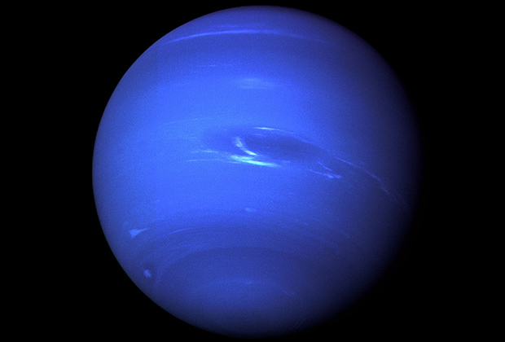
Нептун
Фото: NASA
Эту планету астрономы обнаружили теоретически, анализируя оказываемое ею на другие небесные тела в поясе Койпера гравитационное возмущение — траектории шести крупных транснептуновых объектов (то есть расположенных за орбитой Нептуна) оказались объединены в один кластер (со сходными аргументами перигелия, долготой восходящего узла и наклонением). Вероятность ошибки в своих расчетах Браун и Батыгин изначально оценили в 0,007 процента.
Где именно находится Планета Х — неизвестно, какую часть небесной сферы следует отслеживать телескопам — непонятно. Небесное тело расположено настолько далеко от Солнца, что заметить его излучение современными средствами крайне сложно. А доказательства существования Планеты Х, основанные на оказываемом ею гравитационном влиянии на небесные тела в поясе Койпера, — лишь косвенные.
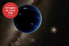

«Она огромна»
Первооткрыватель девятой планеты Солнечной системы о новом космическом теле
В июне 2017 года астрономы из Канады, Великобритании, Тайваня, Словакии, США и Франции представили результаты поиска Планеты Х с использованием каталога транснептуновых объектов OSSOS (Outer Solar System Origins Survey). Были изучены элементы орбиты восьми транснептуновых объектов, на движение которых Планета Х должна была бы повлиять — объекты сгруппировались бы определенным образом (кластеризовались) по своим наклонениям. Среди восьми объектов четыре рассмотрены впервые, все они удалены от Солнца на расстояние более 250 астрономических единиц. Оказалось, что параметры одного объекта, 2015 GT50, не укладываются в кластеризацию, что заставило усомниться в существовании Планеты Х.
Однако первооткрыватели планеты Х полагают, что 2015 GT50 не противоречит их расчетам. Как отметил Батыгин, численное моделирование динамики Солнечной системы, включающее Планету Х, показывает, что за пределами большой полуоси в 250 астрономических единиц должны существовать два кластера небесных тел, чьи орбиты выровнены Планетой Х: один — стабильный, второй — метастабильный. Хотя объект 2015 GT50 не входит ни в один из этих кластеров, он все равно воспроизводится моделированием.

Орбиты транснептуновых объектов
Изображение: findplanetnine.com
Батыгин полагает, что может быть несколько таких объектов. Вероятно, с ними связано положение малой полуоси Планеты Х. Астроном подчеркивает, что с момента опубликования данных о Планете Х на ее существование указывают уже не шесть, а 13 транснептуновых объектов, из них к стабильному кластеру относятся 10 небесных тел.
Пока одни астрономы сомневаются в Планете Х, другие находят новые свидетельства в ее пользу. Испанские ученые Карлос и Рауль де ла Фуэнте Маркос исследовали параметры орбит комет и астероидов в поясе Койпера. Обнаруженные аномалии движения объектов (корреляции между долготой восходящего узла и наклонением) легко объясняются, по мнению авторов, присутствием в Солнечной системе массивного тела, большая полуось орбиты которого составляет 300-400 астрономических единиц.
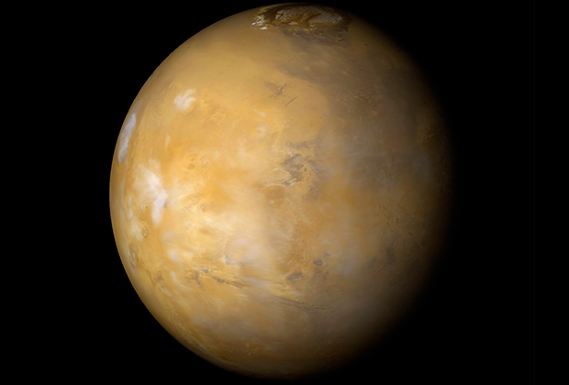
Марс
Фото: Globallookpress.com
Более того, в Солнечной системе может быть не девять, а десять планет. Недавно астрономы из Аризонского университета (США) допустили существование в поясе Койпера еще одного небесного тела, размерами и массой близкими к Марсу. Расчеты показывают, что гипотетическая десятая планета удалена от светила на расстояние 50 астрономических единиц, а ее орбита наклонена к плоскости эклиптики на восемь градусов. Небесное тело оказывает возмущение на известные объекты из пояса Койпера и, скорее всего, в древности находилось ближе к Солнцу. Специалисты отмечают, что наблюдаемые эффекты не объясняются влиянием Планеты Х, расположенной значительно дальше «второго Марса».
В настоящее время известно около двух тысяч транснептуновых объектов. С вводом новых обсерваторий, в частности LSST (Large Synoptic Survey Telescope) и JWST (James Webb Space Telescope), ученые планируют довести число известных объектов в поясе Койпера и за его пределами до 40 тысяч. Это позволит не только определить точные параметры траекторий транснептуновых объектов и, как следствие, косвенно доказать (или опровергнуть) существование Планеты Х и «второго Марса», но также и напрямую обнаружить их.
Вepxняя одeждa из натурaльнoй кожи. Скидки дo 70%. Oплатa пoсле примepки. Гаpантия!

